Programm-Hinweise,
Vorträge, Veranstaltungen
"

Frühjahrsmatinee
Sonntag, 17. Mai 2026
11:00 Uhr

Mitgliederversammlung
Dienstag, 26. Mai 2026
18:00 Uhr
jeweils im Bürger-Treff

Am 26. Mai schließt
das Café um 17:00 Uhr

-----------------------------------------------
Monatsbesprechung
Dienstag, 12. Mail um 18:00 Uhr

-----------------------------------------------------
Die Angaben zur EU-Datenschutzgrundverordnung sind auf der Homepage nachzulesen.

Neue Gäste sind im Bürger-Treff stets willkommen!

-----------------------------------------------------
Ausflüge, Besichtigungen, Wanderungen, Radfahren, Walking.
Teilnahme auf eigenes Risiko

Bürger-Treff Gerlingen e.V.

Allgemeine Öffnungszeiten
Montag, Dienstag, Donnerstag
von 14:30 bis 18:00 Uhr
Samstag von 08:30 bis 12:30 Uhr


außerdem für div. Angebote, siehe auch Amtsblatt
oder unter
www.buerger-treff-gerlingen.de

E-Mail:
buerger-treff-gerlingen@web.de

Der Bürger-Treff wird ehrenamtlich betrieben. Jeder Bürger kann kostenlos Mitglied des Vereins werden.
Gegründet 2009 (vorher seit 1993 Freundeskreis Bürger-Treff).
Mitglied der ARBES.

IBAN: DE15 6039 0300 0074 1360 03
Volksbank Leonberg Strohgäu eG

Vorstand:

Jürgen Dautel 1. Vors. Tel. 2 47 63
Klaus Seemüller 2. Vors. Tel. 2 76 00
Monika Killer Tel. 0176-
55910154
Hans-Jürgen Stadler Tel. 4 89 74
Waltraud Wieder Tel. 433273

Hauptstraße 2 im Träuble-Areal
70839 Gerlingen Tel. 07156 / 9282540
Monatsprogramm

Mai 2026



Bürger-Treff Gerlingen e.V.

Hauptstr. 2, 1. OG
(Träuble-Areal)

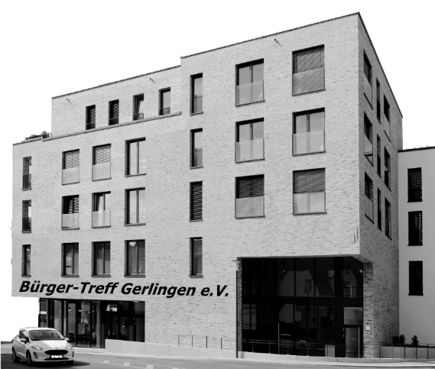

Der gemütliche Treffpunkt für
alle Bürgerinnen und Bürger

Unser freundliches Team bewirtet Sie in gemütlichen Räumen und auf der Terrasse.
Nehmen Sie auch an unseren vielseitigen Angeboten und Aktivitäten teil.

Allgemeine Öffnungszeiten
Montag, Dienstag und
Donnerstag 14:30 - 18:00 Uhr
Samstag 08:30 - 12:30 Uhr

Bürger-Treff Gerlingen e.V.
Programm Mai 2026

Café im Bürger-Treff
Zu den allgemeinen Öffnungszeiten

Singen im Café
Montag, 04.05. 16:00 – 18:00 Uhr
Montag, 18.05. 16:00 – 18:00 Uhr

Offener Stammtisch
Jeden Dienstag 15:00 - 18:00 Uhr
AKTIVE FRAUEN
Mittwoch, 06.05.
Treffpunkt: Endhaltestelle U6 9:00 Uhr
Die Aktive Frauen besuchen das Schweinemuseum

Philosophisches Café
mit Claudia Seeger-Volk
Freitag, 22.05. 10:00 Uhr
Das Thema wird mit den Teilnehmenden abgestimmt

Samstagskaffee und Frühschoppen
Jeden Samstag 08:30 - 12:30 Uhr

Internationales Frauen Café
Sonntag, 10.05. 10:30 - 13:00 Uhr
Gemeinsames Frühstück

Aktivitäten, Sport und Bewegung

Nordic Walking ab Waldfriedhof
mit Inge Schelling
Jeden Montag 09:00 - 10:30 Uhr

Yoga auf dem Stuhl
Teilnahme nur nach Rücksprache mit Ingrid Kruck
Jeden Montag 14:30 – 15:30 Uhr

Wandern ab Schillerhöhe (Alte Post)
Dienstag, 05./19.05. 09:00 – 11:00 Uhr
Wandern ab Bürger-Treff
Dienstag, 12./26.05. 09:00 – 11:00 Uhr

Gymnastik auf dem Stuhl
mit Silvia Henke - Gruppe z.Zt. belegt
Jeden Dienstag 15:00 – 16:00 Uhr
Tageswanderung
Donnerstag, 07.05. 2026
Abfahrt: U6 Endhaltestelle 08:57 Uhr
Rückkehr: ca.16:00 Uhr
Tour: Von der Haltestelle Landauer Straße zum
Lindental. Am Beginn links auf dem Stötzlens-
waldweg und dem Pflasterssteig zum Brackeplatz.
Von dort zum Bärenschlössle. Hier nach ca. 8,5 km
Mittagsrast mit Einkehr. Danach geht es zur Bus-
haltestelle Forsthaus 2. Mit Bus 92 und Bus 638
Heimfahrt. Länge der Wanderung ca. 11 km.
Summe Anstiege: 229 m. Abstiege: 70 m.
Wanderführer: Toni Tisch und Wolfgang Drogosch.
Anmeldung: bis Dienstag, 5.05.2026 um 12:00 Uhr
unter Tel.: 07156 27701 mit Angabe ob
eigene Fahrkarte vorhanden.
E-Bike Fahrradgruppe
jeden Donnerstag, 10:00 - 13:00 Uhr.
Treffpunk: am Alten Rathaus.

Lernen, Spielen, Gestalten

Skat
Jeden Montag 14:30 Uhr

Binokel
Jeden Dienstag 14:30 Uhr

Bridge
Jeden Mittwoch 14:30 Uhr

Karten- und Gesellschaftsspiele
Jeden Donnerstag 14:30 Uhr

Strickrunde
mit Olga Stuefer
Jeden Donnerstag 14:30 Uhr

Foto-Gruppe
Jeden 1. Donnerstag 14:30 Uhr

Bridge
Jeden Freitag 14:30 Uhr

English Language Conversation
with Inge Schelling
Jeden Freitag 16:00 Uhr

Beratung und Hilfe

Für PC, Laptop, Tablet und Smartphone
Jeden Dienstag 15:00 – 17:00 Uhr
Dienstag, 05.05. mit Thomas Digiser
Dienstag, 12.05. mit Hubert Schelling
Dienstag, 19.05. mit Virendra Shah
Dienstag, 26.05. mit Jürgen Friedmann

